Физика без информации!
Вряд ли сходу многие со мной согласятся, что обеспечение информацией в области физики стало хуже по сравнению с 1970–1980-ми годами. А Интернет? Там всё или почти всё есть. Но скажите, много ли журналов вы там читаете или, хотя бы, просматриваете? Четыре–пять основных и всё. Часто ли бываете в библиотеке, и есть ли там нужные вам журналы? Больше информации мы получаем на конференциях, но все ли мы в них участвуем, особенно в зарубежных? Да и наши-то недёшевы. А как мы ссылаемся в своих статьях – также на 4–5 известных нам источника, ну и, конечно, классиков. Об остальных мы просто не знаем. Да и по этим, нам известным, мы ссылаемся на работы последних лет. Найти ссылку на ранние работы уже требует времени, и не у каждого есть желание так его потратить. А авторские или предметные тематические указатели отсутствуют.
Мы как бы вернулись в XIX век, когда читали выходившие 4–5 журналов и рассылали свои статьи почтой 3–4 коллегам, работавшим в соответствующей области. Сейчас тоже, бывает, рассылаем почтой, только электронной.
С тех пор как деградировал (см. рис. 1) Реферативный журнал ВИНИТИ, мы перестали иметь постоянный ежемесячный источник информации.

Рис. 1. Тиражи РЖ "Физика", 1985–2012 гг.

РЖ "Физика" оказывается, ещё выходит, но тиражом в 24 экземпляра, из которых 16 – обязательные экземпляры, поступающие в Российскую книжную палату, РГБ, РНБ, ГПНТБ, ГПНТБ СО РАН, МГУ, БАН, БЕН, ВИНИТИ и ещё несколько библиотек. Но стоит ли жалеть об этом, если количество документов в нем упало, по-сравнению с 1985 г., на 40% (рис. 2), а ведь с тех пор прошло почти 30 лет, и наполнение даже по самым скромным подсчетам должно было увеличиться почти в 2 раза. А мы видим, что с середины 2012 г. РЖ "Физика" уже не в трех, а в двух частях, а РЖ "Химия", изначально базовый для ВИНИТИ, выходит уже не два раза в месяц, а один, а его наполнение тоже упало на 40% по сравнению с тем же 1985 г.

Рис. 2. Наполнение Сводного тома РЖ "Физика", 1954–2012 гг.

Не утешает даже то, что в ВИНИТИ РЖ "Физика" числится в передовиках, т.к. наполнение РЖ "Автоматика и радиоэлектроника" или "Машиностроение" с "Транспортом" упало еще больше – почти в 3 раза. Так же обстоит дело и с оперативностью – 3,5–4 месяца в 1980-х гг. и 8–10 и более месяцев в настоящее время (оперативность – промежуток времени от поступления источника в ВИНИТИ до получения РЖ читателем).
В Интернете, конечно, "есть всё", но найти это "всё" – сколько же надо времени! Вот эту работу по поиску и систематизации информации заменял нам Реферативный журнал и, по мнению идеологов развития ВИНИТИ 1970-х гг., должен был выполнять Автоматизированный банк данных (АБнД). Он начал формироваться в нынешнем виде с 1983 г.
К сожалению, настоящего АБнД не получилось. Большие лакуны в наполнении, обусловленные отсутствием референтов по многим разделам рубрикатора делают АБнД ВИНИТИ бесполезным для серьезной исследовательской и наукометрической работы.

По нашим оценкам, в настоящее время в АБнД ВИНИТИ находятся множество разрозненных документов из различных источников, в основном из периодических изданий. Многие из них трудно идентифицировать при автоматическом поиске, т.к. в БД неправильно занесены их параметры. Особенно это касается наполнения восьмидесятых–первой половины девяностых годов. Последнее можно продемонстрировать фрагментом из БД Физика 1983–1985 гг.:

Письа в ЖЭТФ
Письма в ЖТФ – два пробела
Письма в ЖЭТФ – два пробела
Письма В ЖЭТФ
Письма в ЖТФ – два пробела
Письма в Австрон. ж.
Письма в Астрон, ж.
Письма в Астрон. Ж.
Письма в Астрон. ж.
Письма в Астроном. ж.
Письма в ЖКФ
Письма в ЖСТФ
Письма в ЖТВ
Письма в ЖТР
Письма в ЖТФ – латинская буква
Письма в ЖТФ.
Письма в ЖТФ
Письма в ЖТЭФ
Письма в ЖЭТФ – латинская буква
Письма в ЖЭТФ
Письма в ЭКТФ
Письма в астрон. ж.
Письма в жтф
Письма в
Письма с ЖЭТФ
Письмо в ЖТФ
Пиьма в Астрон. ж.
Пиьсьма в ЖТФ

В стольких вариантах записано название трех источников в АБнД ВИНИТИ. Неправильное же написание источника не дает возможности его поиска в автоматизированном режиме.
Сказанным выше мы хотим показать, что положение с АБнД ВИНИТИ не так радужно, как пытается представить руководство Института в своих рекламных статьях. Оно скорее ужасно. Банк ВИНИТИ не выдерживает сравнения с зарубежными БД, в том числе и по наполнению. Так, даже в химической БД Chemical Abstracts, по формату которой и создавался Банк ВИНИТИ содержится около 7 млн. документов по физике. В то время как в АБнД ВИНИТИ по физике их всего около 2,2 млн. Отметим, что с сегодняшними скудными ресурсами по подписке нечего и пытаться отразить весь мировой поток, как это делал «Советский РЖ» ВИНИТИ. Времена не те.
В то же время сегодня в ВИНИТИ РАН сложилась такая ситуация, что мы можем потерять и то немногое, что еще у нас есть. Сегодня АБнД ВИНИТИ – национальный ресурс, остался без присмотра. Огромный массив, а вместе с ним материальная и технологическая база, находятся на грани утраты, что случилось ранее с магнитоленточной службой ВИНИТИ, которая имела около 10 млн. документов. Может быть, реформа РАН, поможет изменению ситуации.
У меня сейчас нет намерения рецензировать, исследовать и уж тем более искать ляпы в действиях руководства ВИНИТИ. Это сделано ранее (Советский физик, 2010, № 2). Статья вызвана беспокойством об информационном обеспечении физики в его русскоязычной части. Проведенный в 2011 г. анализ показал, что найденное нами по различным источникам количество русскоязычных работ по акустике в 30 раз превышает их отражение в РЖ ВИНИТИ. В некоторых номерах РЖ русскоязычные работы совсем отсутствуют. Создается такое впечатление, что ВИНИТИ, который получает обязательный экземпляр всех научных изданий РФ, видимо, предпочитает не печатать в РЖ русскоязычные работы. Этому у нас есть объяснение – они оплачиваются гораздо хуже, чем зарубежные, и нештатные сотрудники их не берут, а штатные сотрудники не в состоянии обработать такой массив информации, да и квалификация часто не позволяет.
Руководство МГУ предлагает больше печататься в зарубежных журналах – это повысит рейтинг университета. Мы согласны. Раз уж решили подняться со дна и быть конкурентоспособными на внешнем рынке, то это одно из возможных направлений. Но как быть с тем, что тираж русскоязычных научных изданий стал штучным. Посмотрим, хотя бы, на "Успехи физических наук" (рис. 3). Уж где бы, казалось, престижнее напечататься физику в нашей стране и что интереснее читать. Ан нет, тираж УФН на сегодня – 500 экземпляров. И это на всех физиков страны! А ведь было 4000 экземпляров. Гораздо хуже ситуация по другим академическим журналам. Их тираж – 100–150 экземпляров и, пожалуй, только "Вестник РАН" имеет более 2 тысяч. Впрочем, тут есть свое объяснение.

Рис. 3. Тиражи журнала "Успехи физических наук", 1985–2013 гг.
Банк данных ВИНИТИ, который создавался как банк для охвата всей мировой научной продукции, в настоящее время в России уже не создать, да он сейчас и не нужен, т.к. за рубежом выполнили это по своей части. В доступе БД CAS, SCOPUS, INSPEC, Web of Science, интернет-ресурс Google Scholar и др. Русскоязычной же части в них практически нет. Так, по свидетельству Зибаревой, Круковской, Бузника (2006. Инна В. Зибарева, Надежда В. Круковская, Вячеслав М. Бузник «Chemical Abstracts» в сети STN: БД для библиометрического исследования российской химической науки) российские журналы составляют всего 4% наполнения БД CAS. В других зарубежных БД на сегодня положение ещё хуже, и мы могли бы быть монополистами этого ресурса, если бы его имели. Хороший был бы повод для взаимовыгодного сотрудничества.
Конечно, русскоязычная часть, которая начала выпускаться с 1953 г. в составе документов РЖ ВИНИТИ в виде печатного издания сейчас получается удивительно дорогой и не находит своего покупателя, а следовательно и читателя. Но в настоящее время это уже и не требуется. Следует перевести наполнение, которое удачно отражал «советский» РЖ ВИНИТИ в разнообразные новые электронные продукты, в том числе и с опубликованием их в Интернете.
Такой интернет-продукт, например, по акустике можно посмотреть на сайте http://akinfo.ru/. Другой пример – перевод в цифровую форму полных комплектов научных журналов – УФН (http://ufn.ru/) или Акустического журнала (http://www.akzh.ru/).
Спрос не только на текущую, но и на ретроспективную научную литературу в нашей стране подтверждается спросом на «Акустический журнал», архив которого за все годы в полнотекстовом варианте выложен в Интернет (http://www.akzh.ru/) меньше года назад. В месяц просмотры достигают 10 тыс. документов при сопоставимом их числе в архиве. Иными словами, в среднем ежемесячно просматривается каждый документ. Увеличивается количество ссылок на него.
Уже несколько лет выложен в Интернет журнал "Успехи физических наук – УФН" (http://ufn.ru/) и также в свободном доступе, и в полнотекстовом режиме. У него просмотры в месяц превышают 100 тысяч. К сожалению, как раз на его примере можно убедиться, как теряется наше научное наследие. УФН выходит с 1918 г., но лишь с 1947 г. идет удовлетворительное наполнение на его сайте, т.е. присутствуют почти все номера, хотя до 1974 г. и встречаются пропуски. Ранние же годы потеряны: 1918–1923 гг. представлены семью номерами (рис. 4).
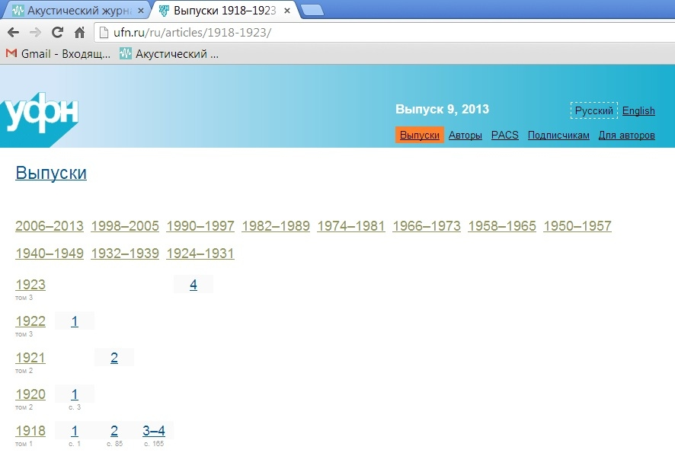
Рис. 4. Наличие на сайте журнала УФН номеров 1918–1923 гг.
Это значит, что в стране уже не нашлось хотя бы одного экземпляра пропущенных номеров журнала. Безвозвратная потеря. Другие полные комплекты русскоязычных физических журналов, имеющих длительную историю в Интернете, отсутствуют. Для некоторого количества научных журналов есть полные комплекты последних лет, их библиография вместе с резюме и списком литературы представлена в Научной электронной библиотеке http://elibrary.ru/.
Еще одна проблема ВИНИТИ – нештатные научные сотрудники, которые в прежние времена и создавали Реферативный журнал. Они остались в ВИНИТИ только на бумаге в штатном расписании. Так, в ОНИ по физике ВИНИТИ работает, по сути, всего несколько человек.
И, вот, в связи с этим, наше предложение. Физический факультет МГУ мог бы взять на себя обеспечение физиков информацией вместо прежнего ВИНИТИ. Первый шаг к этому сделала кафедра акустики, выложив в Интернет все номера "Акустического журнала" и с этого года начав вести сайт текущих русскоязычных публикаций "Акустика. Сигнальная информация". У физического факультета есть всё для этого – материальные ресурсы, технология, а главное люди, научные работники высокой квалификации, а также студенты и аспиранты. Нельзя как посторонним смотреть на свершившуюся гибель такого колосса, как ВИНИТИ. Мы сами обязаны позаботиться о себе, т. е. о физике, но также мы могли бы возглавить информационное обеспечение по физике в русскоязычном мире. В какой-то мере – это наша миссия. Мы теряем и, говоря точнее, за последние четверть века уже потеряли в РЖ ВИНИТИ мировой поток научной литературы. Однако силами зарубежных специалистов он не утрачен в их части. Но мы рискуем потерять, если еще не потеряли, наше русскоязычное наследие! Его нет в зарубежных базах данных.
Сейчас для физического факультета сложилась уникальная возможность по расширению сферы своей деятельности, которое, безусловно, вызовет широкий резонанс и благодарность научного сообщества. Полнота отражения в новой базе достижений сотрудников МГУ будет содействовать и повышению рейтинга Московского университета.
снс В.Г. Шамаев, кафедра акустики

